

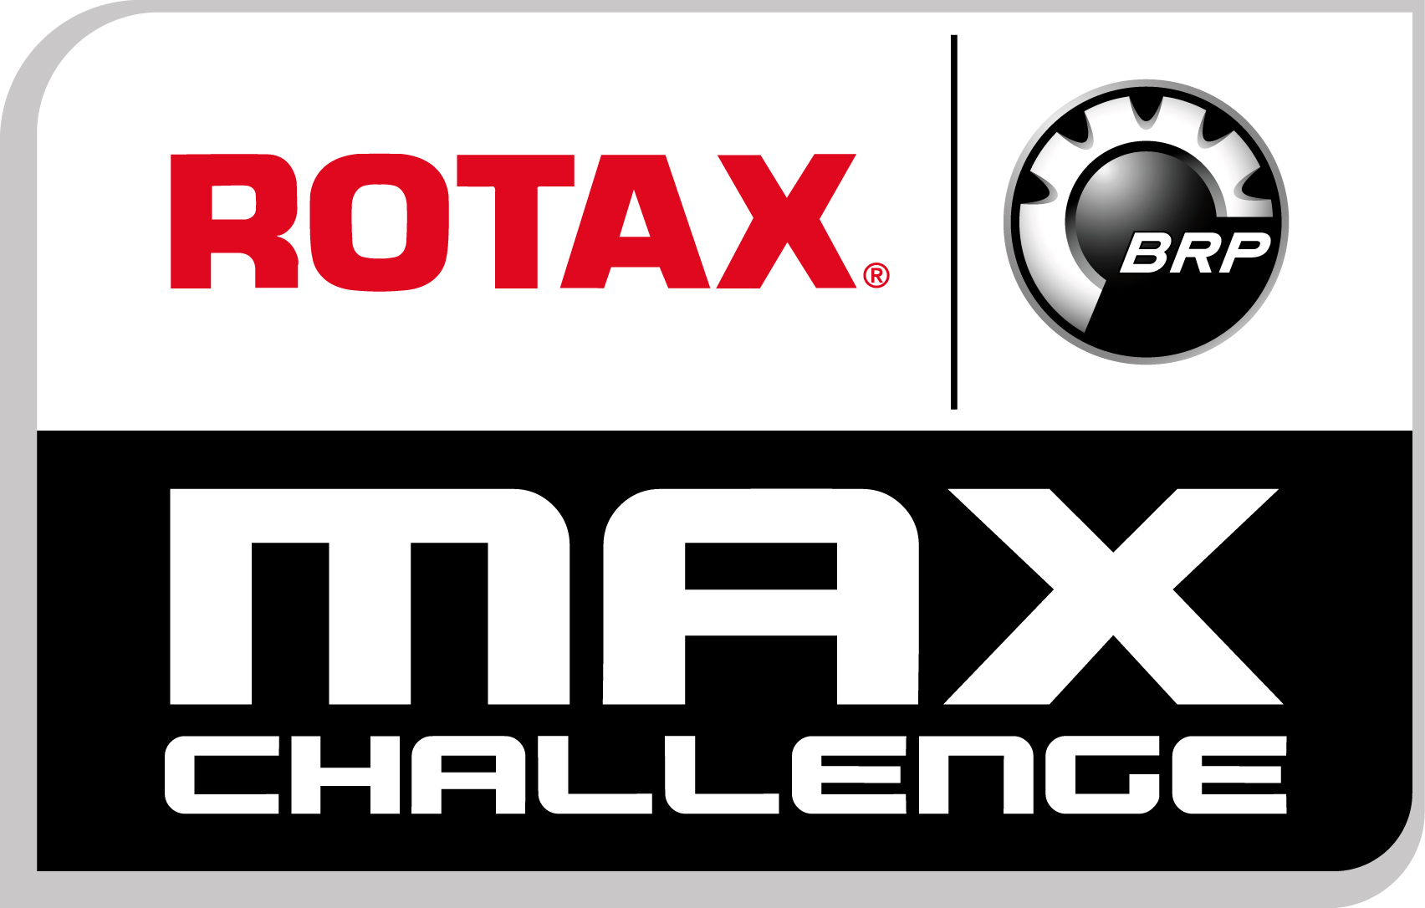


P R I J A V N I C A / ENTRY FORM 2017
Organizator:  AKK SPORTSTIL, Dunajska 337, Ljubljana, SLO | Prijavnico poslati na/Entry form send to: Fax:00386 1 5684030 or roman@sportstil.si

Podatki o vozniku - Driver data - Dati sul conduttore |  |  |  |  |  |  |  |  | Štartna številka / Number / No. della gara
Priimek / Last Name / Cognome
Ime / First Name / Nome
Naslov / Address / Indirizzo |  |  |  |  |  |  | Mesto / Town/City / Città
Država / Country / Stato |  |  |  |  |  |  | Poštna št./ Codice postale
 |  |  |  |  |  |  | Mobile Phone Cellulare
E-MAIL address |  |  |  |  |  |  | Rojen /Birthday / Nato il
Klub / Competitore |  |  |  |  |  |  | Št. licence / Licence Nr.
 |  |  |  |  |  |  | Zavarovanje / Assicurazione
Dirka / Race |  |  |  | Datum / Data |  | Organizator / Organizzatore | Mesto / City/ Localita' |  |  |  | Oznaci / mark  SSC | DP | HR | CEZ
1.Dirka/Race/Gara SSC |  |  |  | 05.03.17 |  | AKK Sportstil | Latisana (Italy)
2.Dirka/Race/Gara DP/SSC |  |  |  | 09.04.17 |  | AKK Sportstil | Cividale (Italy)
3.Dirka/Race/Gara SSC/CEZ |  |  |  | 23.04.17 |  | AKK Sportstil | Novi Marof (CRO)
4.Dirka/Race/Gara DP/SSC |  |  |  | 21.05.17 |  | AKK Sportstil | Novi Marof (CRO)
5.Dirka/Race/Gara DP/SSC |  |  |  | 04.06.17 |  | AMD Ptuj | Ptuj (Slovenia)
6.Dirka/Race/Gara DP/SSC/CEZ |  |  |  | 02.07.17 |  | AKK Sportstil | Vransko (Slovenia)
7.Dirka/Race/Gara DP/SSC |  |  |  | 27.08.17 |  | AKK Sportstil | Cividale (Italy)
8.Dirka/Race/Gara DP/SSC/CEZ |  |  |  | 17.09.17 |  | AMD Ptuj | Ptuj (Slovenia)
Podpis in žig kluba / Firma del competitore |  |  |  |  |  |  | datum prijave / date:

Sportstil pokal/SSC SPORTSTIL CUP/RMC Razred/class:

Državno prvenstvo SLO Razred/class:

Prvenstvo Hrvatske Razred/class:

CEZ Razred/class:

(SLO) Potrjujem da sem seznanjen s "Športnim pravilnikom CIK-FIA; Športnim pravilnikom AMZS in Sportstil pokala 2017 ter Posebnim pravilnikom za posamezno dirko za državno prvenstvo in Sportstil pokal 2017
Potrjujem, da sem seznanjen z vsemi tveganji in nevarnostmi pri vožnji z gokartom .Nase prevzamem vso materialno in moralno odgovornost in se odpovedujem kakršnimkoli zahtevam oz. terjatvam napram organizatorju. Prav tako potrjujem, da sem seznanjen s pravili in zagotavljam, da bom le-ta v celoti spoštoval brez izjeme.Obvezujem se, da bom upošteval vsa pravila in navodila organizatorja in njegovega osebja.
(GB) With my signature I confirm that I´m aware with all risks of kart driving. In case of an accident I will take all responsibilities and charge no costs and avoid all accusation against organiser and other competitors . Here by I also confirm that I m acquainted with regulations and will respect them. Motorsport can be dangeruos!!!
(IT) Confermo di essere a conoscenza del Regolamento sportivo CIK-FIA; del Regolamento sportivo dell'AC della Slovenia e della Coppa Sportstil 2017 nonché del Regolamento speciale per ogni singola gara del campionato nazionale e della Coppa Sportstil.
Confermo di essere a conoscenza di tutti i rischi e pericoli durante la corsa del kart. Mi assumo tutta la responsabilità materiale e morale e rinuncio a qualsiasi richiesta o esigenza verso l'organizzatore. Confermo anche di essere a conoscenza delle regole e affermo di rispettarle pienamente senza eccezioni. Mi obbligo di rispettare tutte le regole e istruzioni dell'organizzatore e del suo staff.

Podpis voznika /Signature ......................................................... Datum prijave: / date

